P O Z V Á N K A

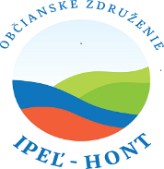
Srdečne Vás pozývame na spoločnú medzinárodnú konferenciu, ktorá sa uskutoční v partnerstve cezhraničných miestnych akčných skupín:

MAS Občianske združenie Ipeľ – Hont, so sídlom v Plášťovciach

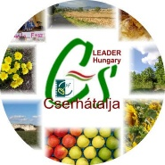
a

MAS Cserhátalja Vidékfejlesztési Egyesület (LEADER HACS), so sídlom v Kozárde, Maďarsko,

zameranej na výmenu skúseností v oblasti implementácie stratégii CLLD,

dňa 9. 6. 2017, kaštieli v Hokovciach.

Program:
- Prezentácia účastníkov - 9.30 hod. – 10.00 hod.
- Otvorenie konferencie, privítanie účastníkov.
- Prezentácia výsledkov doterajšej činnosti MAS Občianskeho združenia Ipeľ – Hont.
- Príhovor partnera projektu Cserhátalja Vidékfejlesztési Egyesület (LEADER HACS) z MR.
- Prezentácia výsledkov dobrej praxe partnera projektu - Cserhátalja Vidékfejlesztési Egyesület (LEADER HACS) z MR.
- Príklady dobrej praxe – prezentácia podnikateľskej činnosti hostiteľa – budovanie zariadenia cestovného ruchu - vystúpenie člena MAS Občianskeho združenia Ipeľ – Hont, majiteľa Park Hotel Hokovce.
- Predstavenie geoinformačného portálu, zameraného na implementáciu existujúcich historických archeologických výskumov lokalít a objektov, súčasné pamätihodnosti, kultúrne, spoločenské, športové a turistické možnosti obce a regiónu.
- Priestor na neformálnu diskusiu.
- Záver.

Jaroslav Péter, v.r.
Predseda združenia

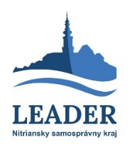
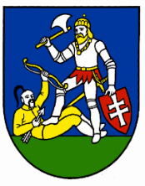
Toto podujatie je podporené z rozpočtu
Nitrianskeho samosprávneho kraja!

Tešíme sa na stretnutie!
Svoju účasť, prosím, potvrďte emailom na adrese: jambor.moni@gmail.com do 5. 6. 2017.

